שאילתה 1:
מה השאילתה נותנת:
השאילתה מחזירה טבלה שמפרטת לפי כל מין את מספר הלייקים המקסימלי לפוסט, מספר הלייקים המינימלי לפוסט, מספר הלייקים הממוצע לפוסט, וכמה פוסטים יש מפרופילים מאותו מין.
כדי שנוכל ללמוד על השוק לפי פלחים שונים.
כמה שורות יש בתוצאה:
3 שורות
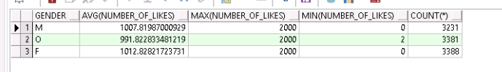

שאילתה 2:
מה השאילתה נותנת:
משתמשים שיש להם פוסט שבו מספר הלייקים גבוה מהממוצע.
מכיוון שנרצה למצוא ולאתר טרנדים חדשים.
כמה שורות יש בתוצאה:
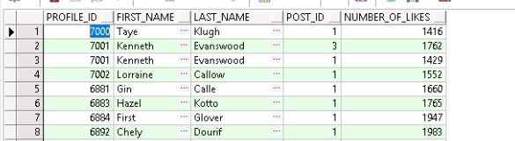
5001

שאילתה 3:
מה השאילתה נותנת:
פרופילים שיש להם פוסטים עם מספר ליקיים גבוה מהממוצע וגם מספר תגובות שהגיבו להם גבוה מהממוצע.
מכיוון שנרצה למצוא פרופילים פופולריים מאוד.
כמה שורות יש בתוצאה:
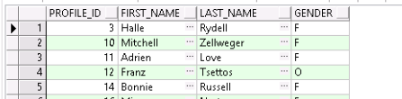
3956

שאילתה 4:
מה השאילתה נותנת:
פרופילים שהגיבו מספר תגובות גבוה מהממוצע.
מכיוון שנרצה למצוא פרופילים פעילים מאוד.
כמה שורות יש בתוצאה:
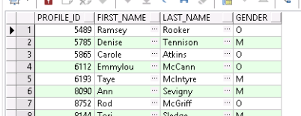
416

שאילתה 5:
מה השאילתה נותנת:
מתוך האנשים שלא הגיבו על אף פוסט, אנחנו שולפים את בעלי מספר הלייקים הרב ביותר ואת מגדרם.
זאת על מנת לנתח את אופי נתינת הלייקים לפרופילים שלא מגיבים ולא משתתפים פעילים בפלטפורמה.
כמה שורות יש בתוצאה:
5
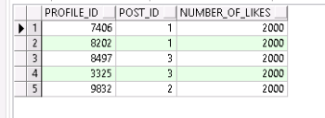

שאילתה 6:
מה השאילתה נותנת:
פרטים על פרופילים מובילים בעלי ממוצע לייקים הגדול מ 1500.
מכיוון ש1500 הינו כ15% מכלל הפרופילים בפלטפורמה.

כמה שורות יש בתוצאה:
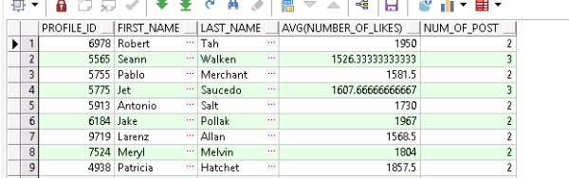
263

שאילתה 7:
מה השאילתה נותנת:
השאילתה מחזירה פרטים על משתמשים אשר פרסמו פוסטים מכל הסוגים.
זאת על מנת לראות ולנתח את השימוש של משתמשים בסוגי פוסטים שונים.
כמה שורות יש בתוצאה:
1590
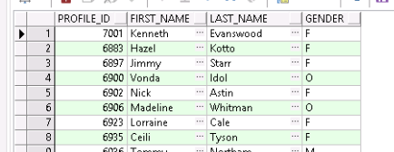

שאילתה 8:
מה השאילתה נותנת:
פרטים על משתמש אשר הגיב על פוסט מסוג normal.
על מנת לקבל אינפורמציה על אנשים המגיבים לפוסטים מסוג normal.
כמה שורות יש בתוצאה:
592
